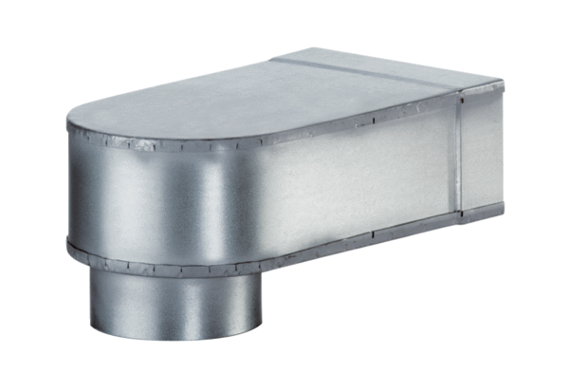Kutnik MF-W150 80/200Jedinica za pakiranje: 1 komAsortiman: K
Broj artikla: 0018.0496Proizvođač: MAICO

